Аналитический отчет
о деятельности РИП
За 2018-2019 г.

Направление реализации проекта
«Формирование развивающей предметно-пространственной среды в дошкольных образовательных организациях»

Название проекта
Модель развивающей предметно-пространственной среды дошкольной образовательной организации. Солнечный город – уникальная «экосистема».

Срок реализации проекта
2017-2019 гг.
Цель проекта
Создать модель РППС ДОО, способствующей формированию разностороннего развития личности ребенка.
Ключевые задачи
- Разработать Паспорт пространства ДОО и Паспорта игровых и развивающих центров.
- Расширить возможности участия детей в создании РППС.
- Содействовать обогащению РППС посредством укрепления социального партнерства с учреждениями города, области и других субъектов РФ.
- Создать методическое обеспечение для работы в созданной среде.
- Использовать, созданную РППС для дополнительного образования дошкольников.
- Создать виртуальный детский сад «Солнечный город – уникальная «экосистема».
Ожидаемые результаты от реализации проекта
- Создание РППС, соответствующей требованиям ФГОС ДО.
- Создание условий для развития каждого ребенка как субъекта отношений со взрослыми.
- Вовлечение различных институтов в деятельность по оснащению и обогащению РППС ДОО.
- Формирование банка дидактических и методических материалов по организации РППС ДОО.
- Создание разноплановых дополнительных образовательных услуг.
- Диссеминация опыта по созданию РППС на муниципальном, региональном и федеральном уровнях.
Основная идея проекта выстроена на понятии экосистемы. Для полноценного функционирования экосистемы необходимо наличие каждого из её компонентов, поскольку в случае исчезновения одного из компонентов разрушается вся экосистема. Точно также, разностороннее развитие ребенка возможно лишь в содержательно-насыщенной, трансформируемой, полифункциональной, доступной, безопасной развивающей предметно-пространственной среде (далее – РППС), наполняемость которой обеспечивает концептуальную целостность образовательного процесса. Обязательным условием оснащения РППС является использование экологически чистого оборудования (детская и игровая мебель, игрушки, пособия и др.).

В течение реализации проекта вся РППС ДОО превратилась в «экосистему», под названием Солнечный город, который включает следующими компоненты: кварталы, улицы, микрорайоны, площади и др.

На территории ДОУ:

- КВАНТОРИУМ
- КОСМОПАРК
- МЕТЕОСТАНЦИЯ
- КВАРТАЛ «ЮНЫЕ ПОЖАРНЫЕ»
- КВАРТАЛ «ШКОЛА СВЕТОФОРНЫХ НАУК»
- КВАРТАЛ «ТЕАТРАЛЬНЫЙ»
- МИКРОРАЙОН «ЮНЫЕ ИССЛЕДОВАТЕЛИ»
- УЛИЦА МИРА
- ДВОРЕЦ СПОРТА
- МИКРОРАЙОН «ОГОРОДНИК»
- УЛИЦА ХУДОЖНИКОВ

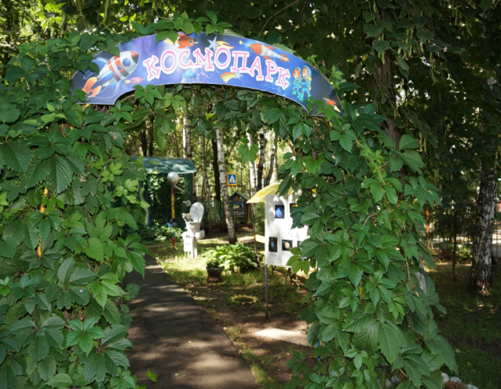
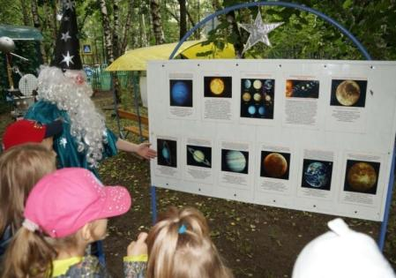
КОСМОПАРК

1.Информационно-познавательный стенд «Планеты солнечной системы».
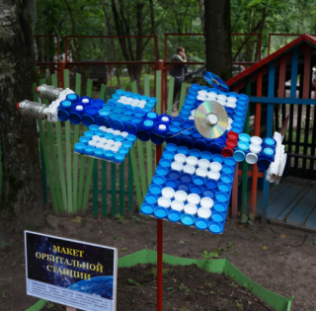
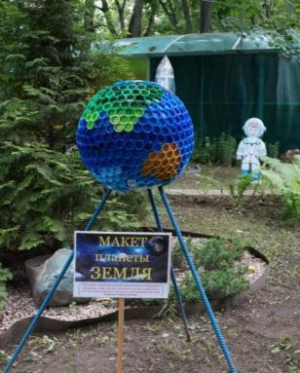
2Макет планеты Земля,
который изготовлен
педагогами совместно с детьми

3.Макет орбитальной станции
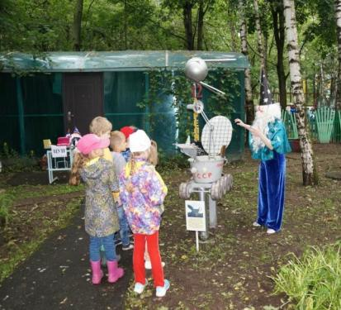
4. Макет «ЛУНОХОД»
5.Макет «Первый искусственный спутник Земли»
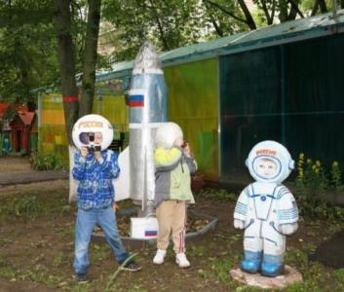

- Ракета
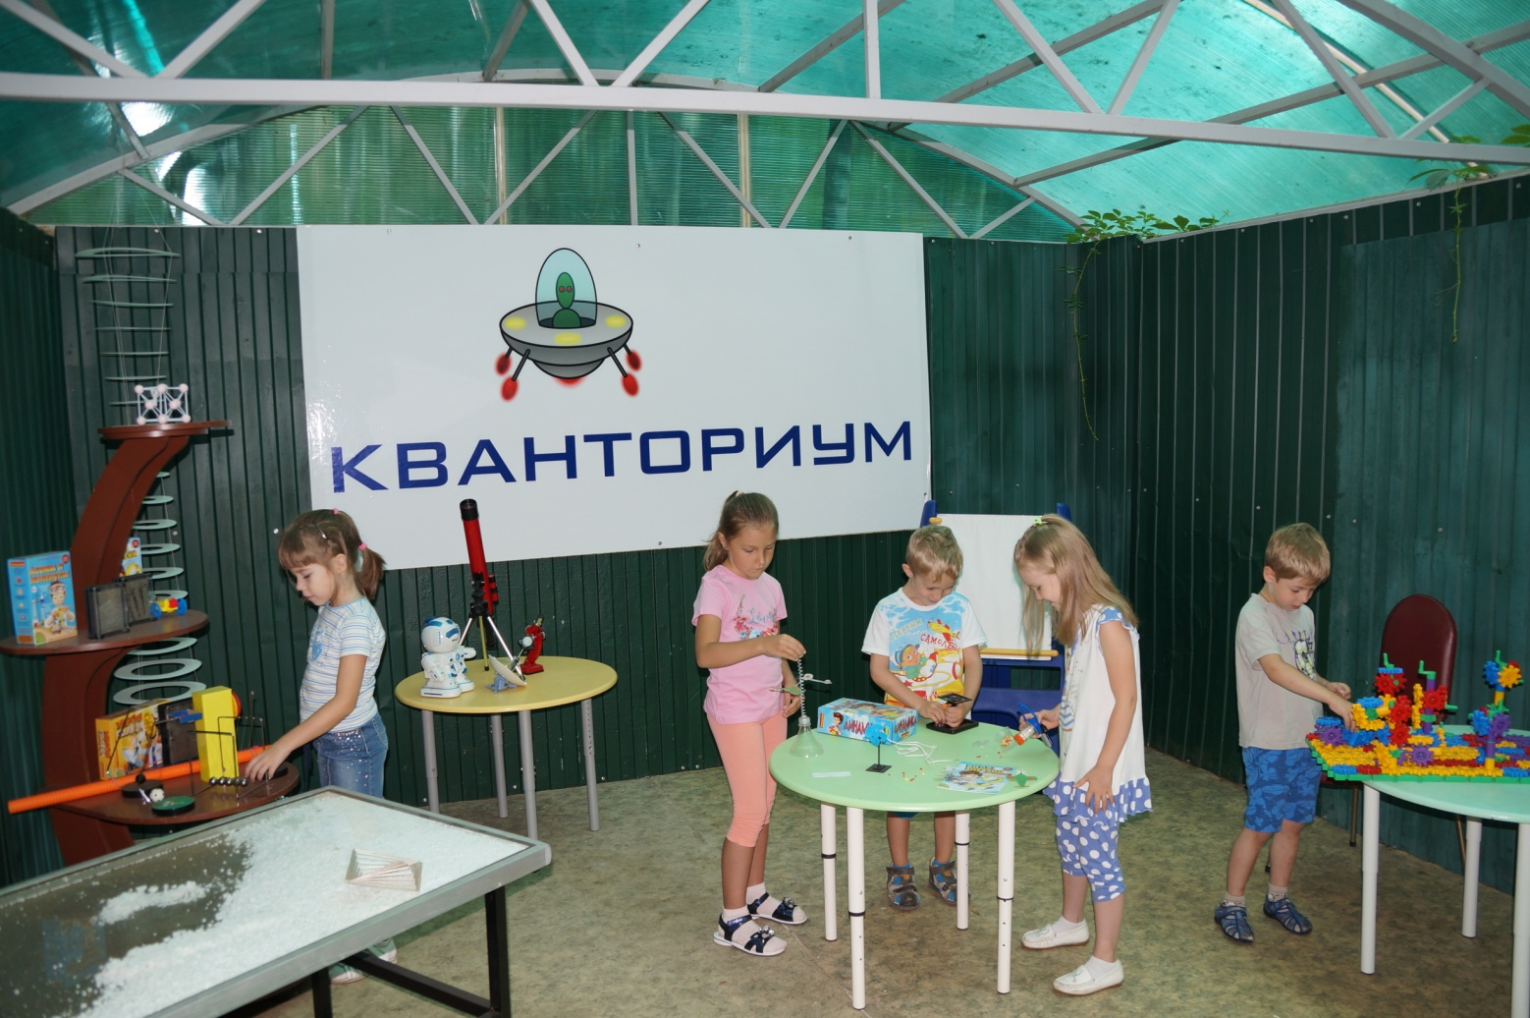
КВАНТОРИУМ
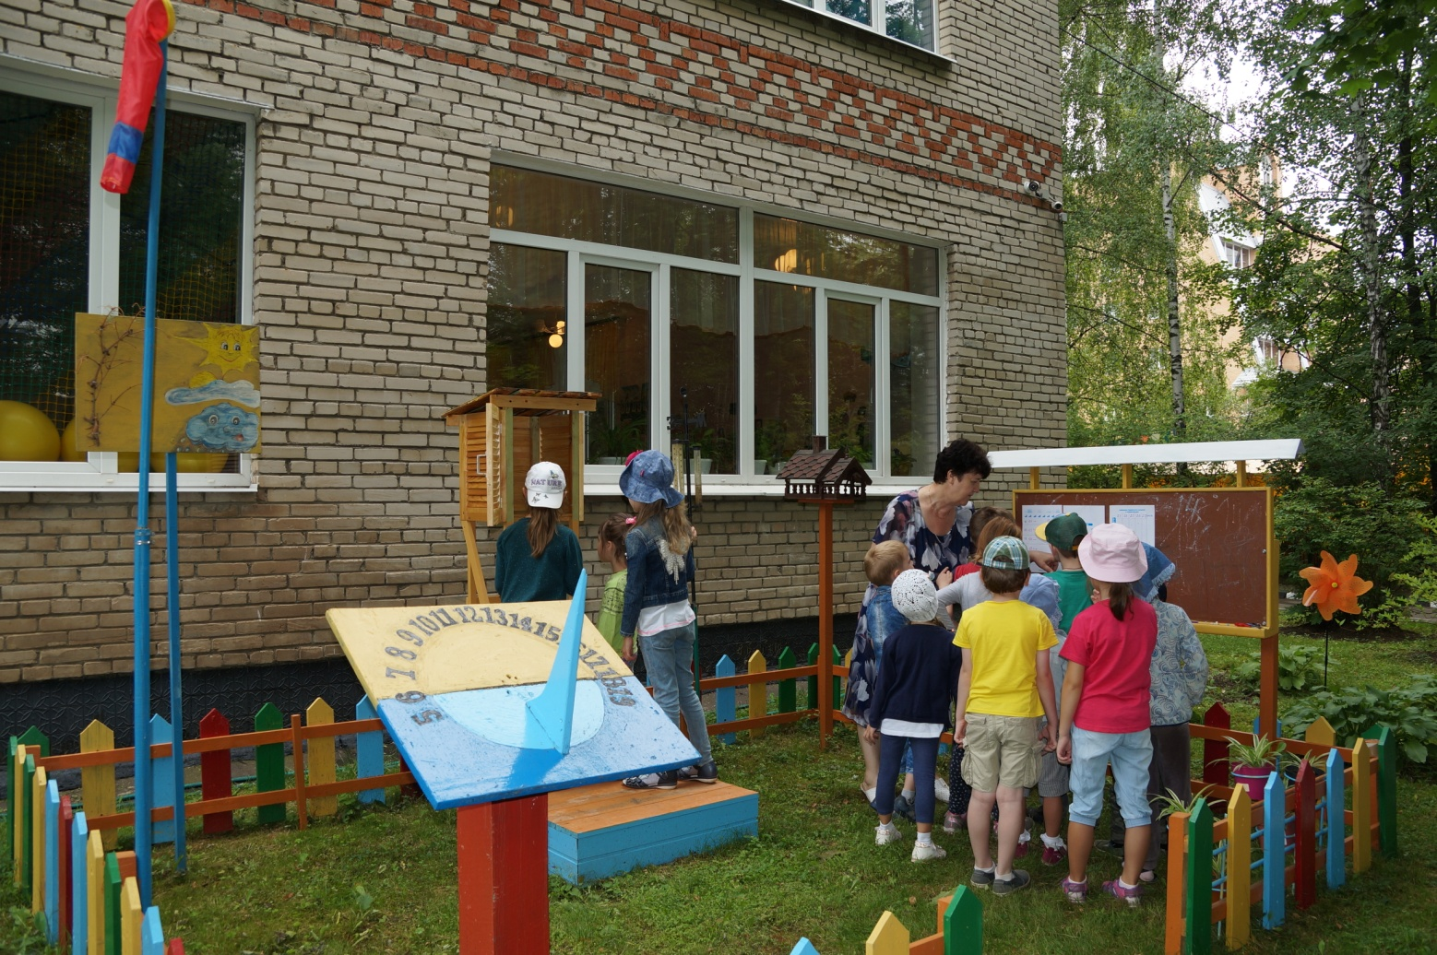
МЕТЕОСТАНЦИЯ
КВАРТАЛ «ТЕАТРАЛЬНЫЙ»
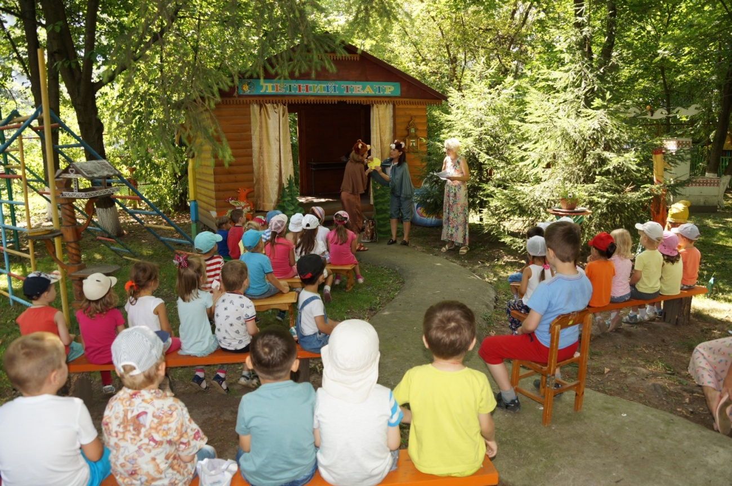
представлен «Поляной сказок» и «Летним театром»

.
Перед представлением ребята приобретают билетики,
которые изготовили сами.

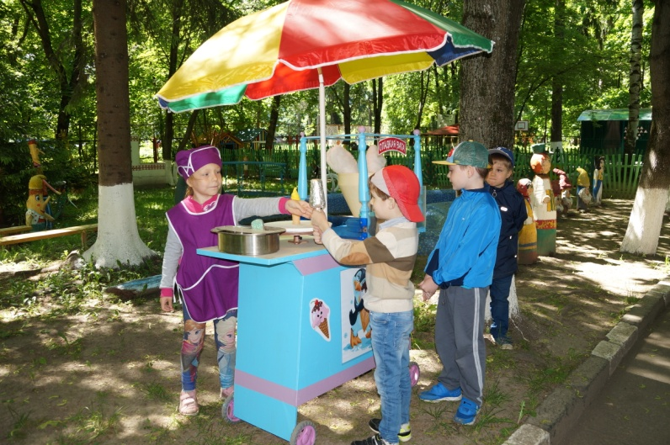

А во время антракта или после
спектакля, можно посетить
театральное кафе

ПОЛЯНА СКАЗОК
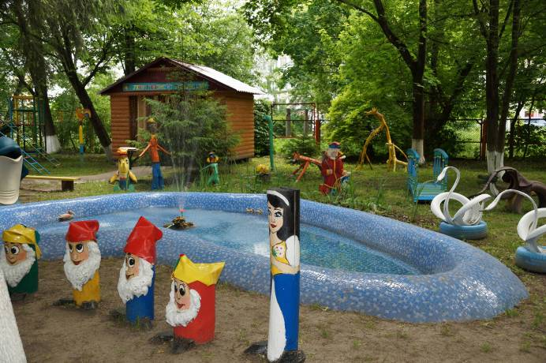
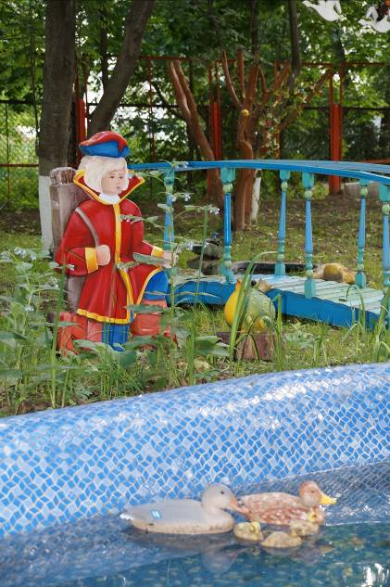
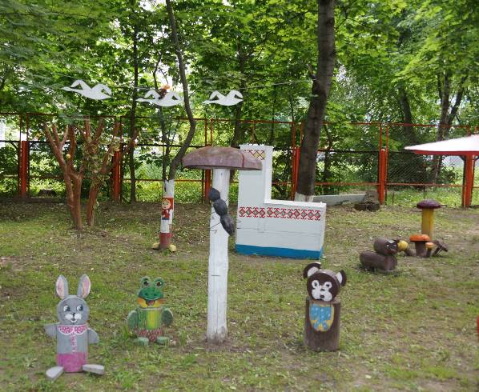

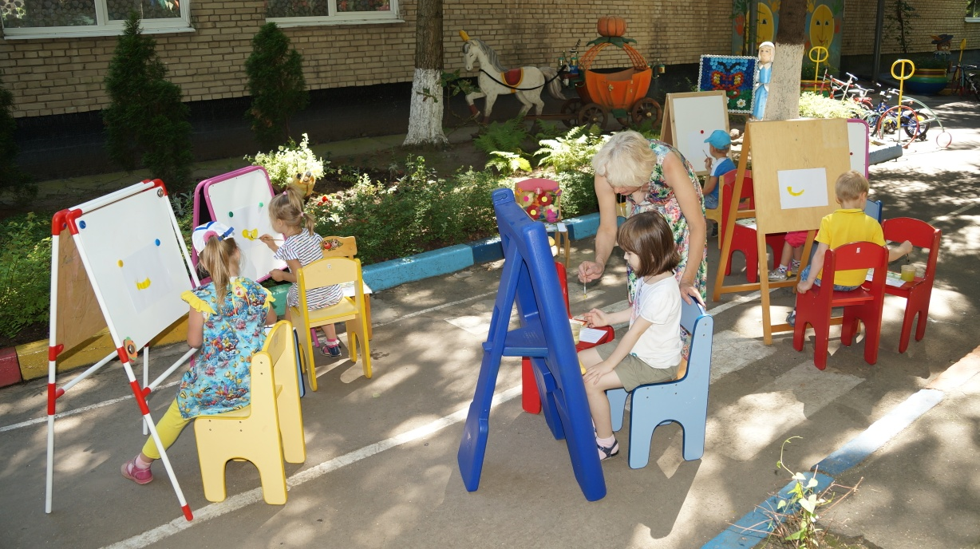
УЛИЦА ХУДОЖНИКОВ

Рисуем на пленере

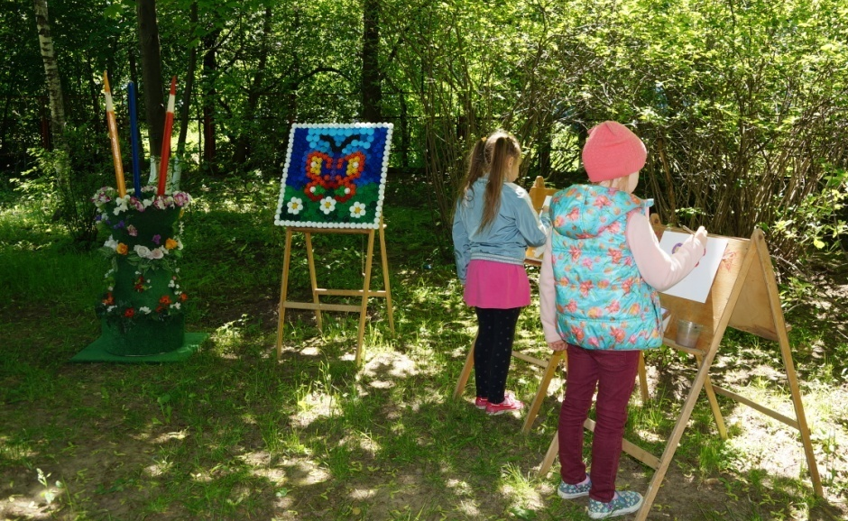

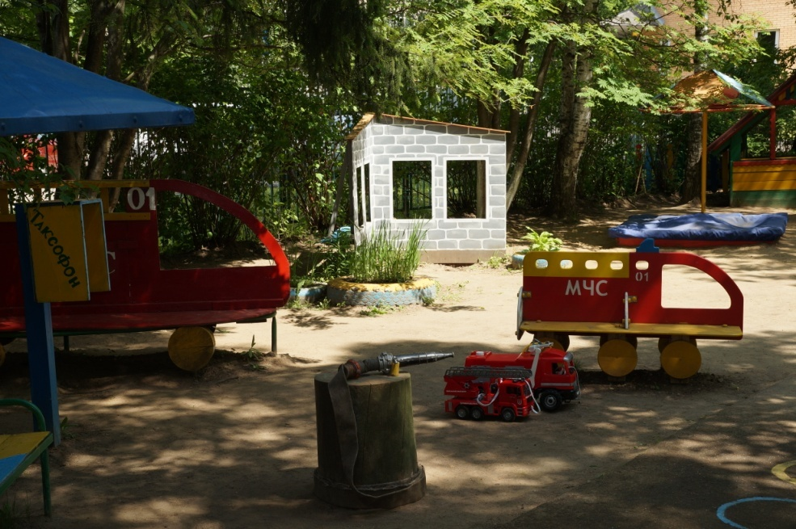
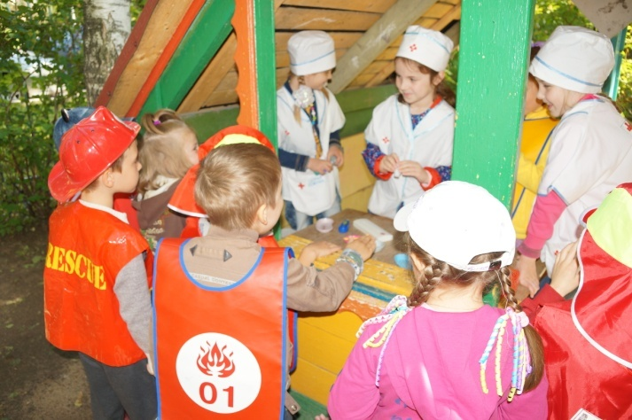
КВАРТАЛ «ЮНЫЕ ПОЖАРНЫЕ»
Отрабатываем практические навыки

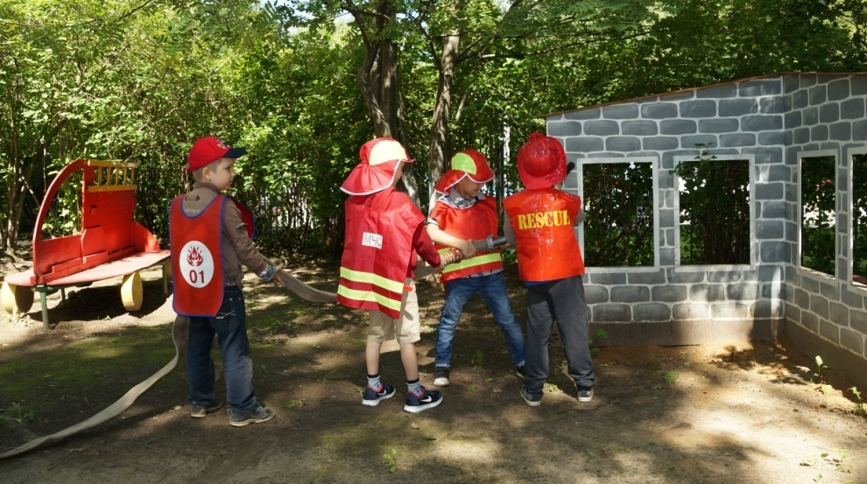
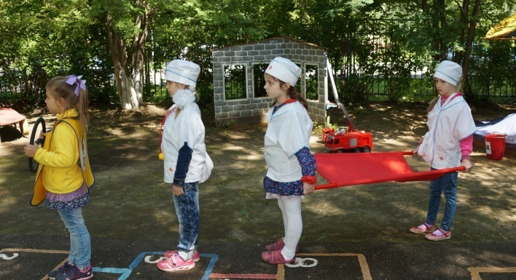

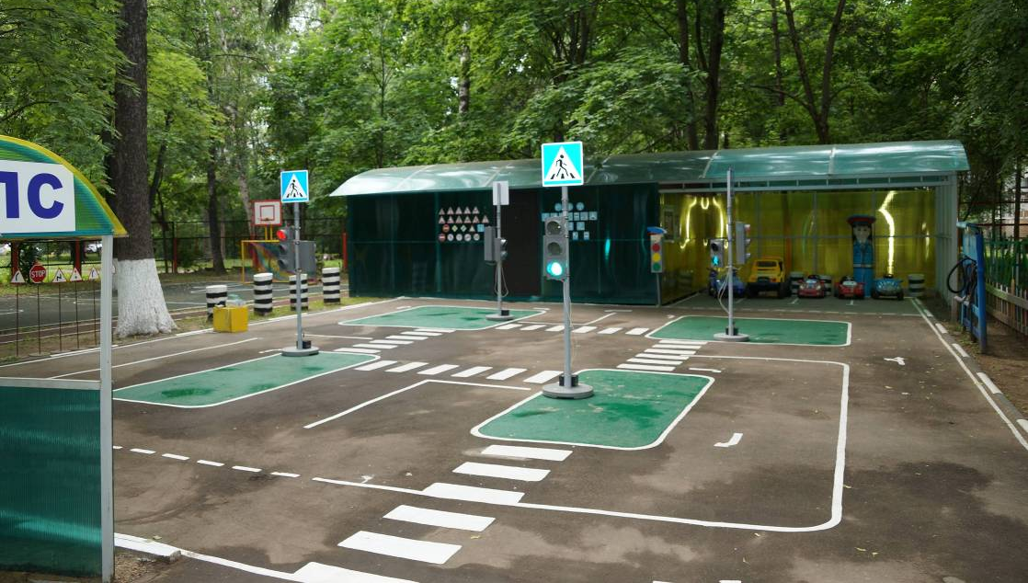
КВАРТАЛ «ШКОЛА СВЕТОФОРНЫХ НАУК»
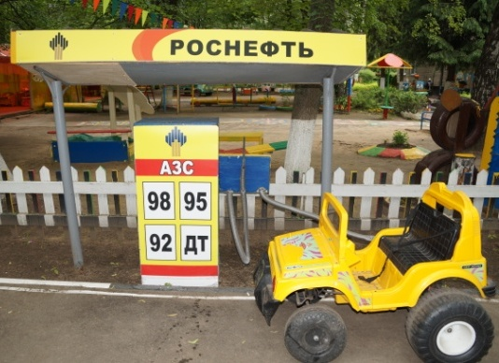

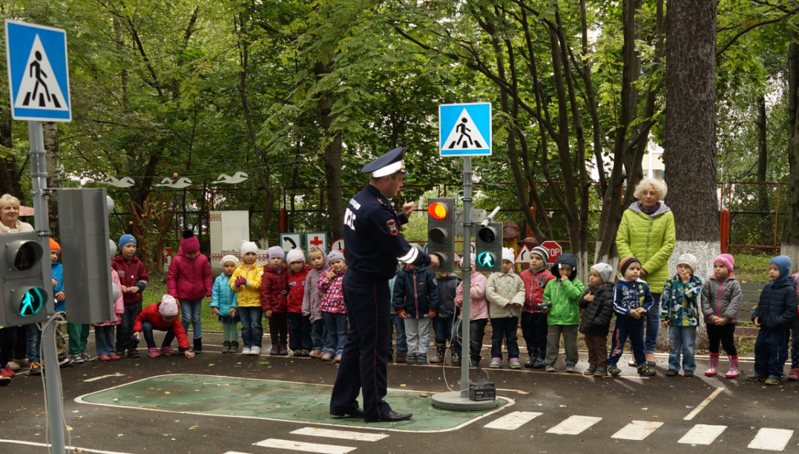
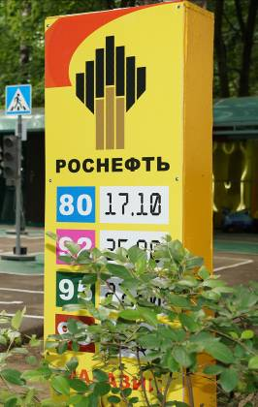

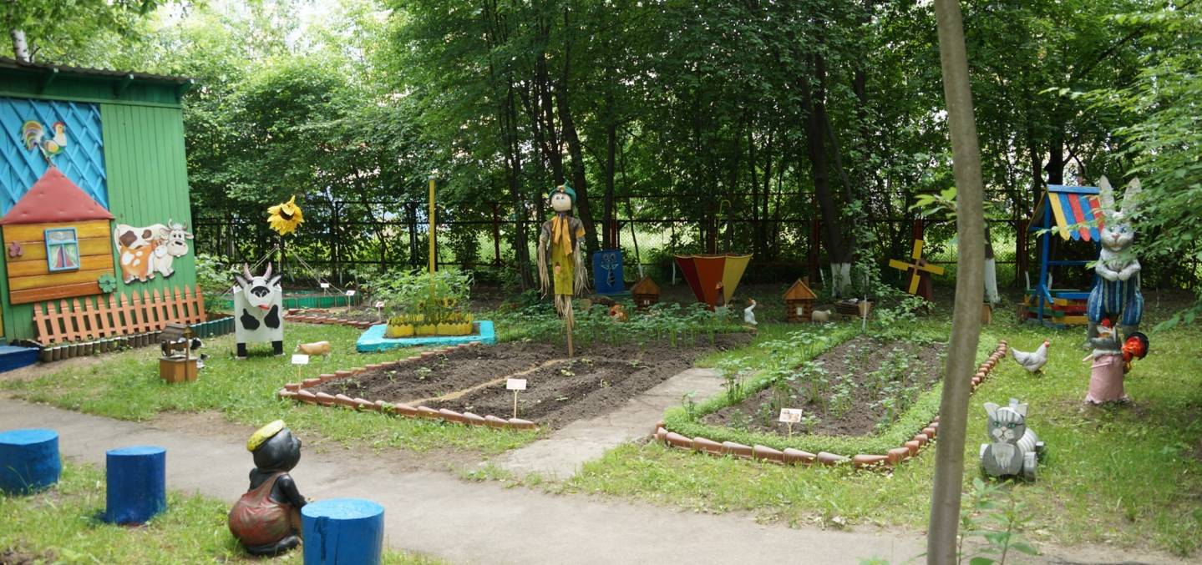
МИКРОРАЙОН «ОГОРОДНИК»

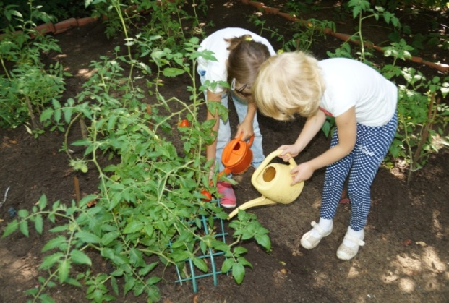
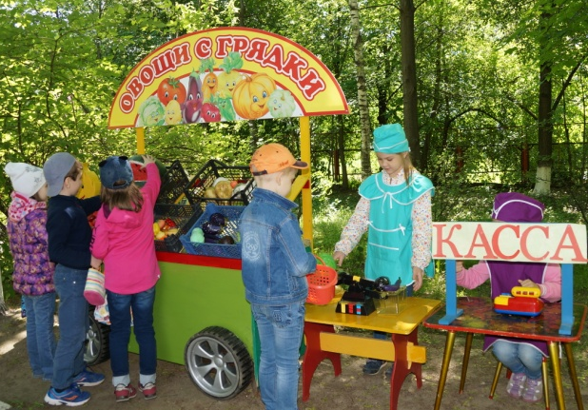

ВНУТРИ ДЕТСКОГО САДА
- Микрорайон «Академия дошкольных наук», где созданы Дом веселой математики, Дворец Грамматики, Дом коллекций, Студия юных шахматистов, Школа этикета. В данных центрах микрорайона создана среда для формирования и развития у детей научно-познавательных способностей, а также освоения норм и правил поведения.
- Квартал «Кубик-Рубика», оснащенный ЛабораториУмом, Конструкторским бюро. Здесь происходит познание мира науки и техники, развитие технического мышления, определение с будущей профессией
- «Литературный квартал», где функционирует библиотека, редакция «Самиздат «Теремок», Музей книги, Клуб юных журналистов.
- Микрорайон «Юных исследователей», позволяющий детям экспериментировать, исследовать, проводить опыты, наблюдать, выявлять причинно-следственные связи и закономерности.
- «Дворец Культуры» и «Площадь талантов»

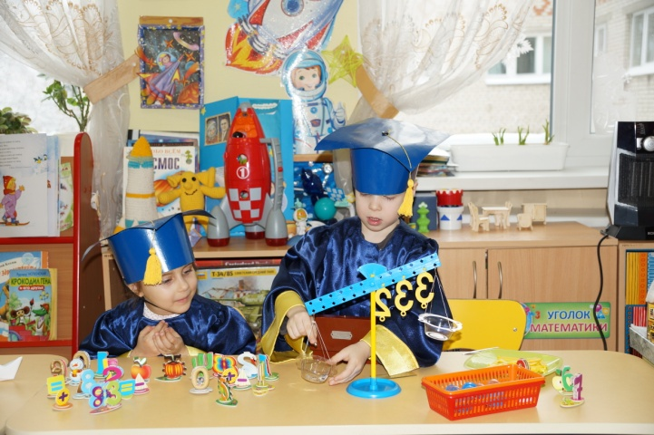
Микрорайон «Академия дошкольных наук»
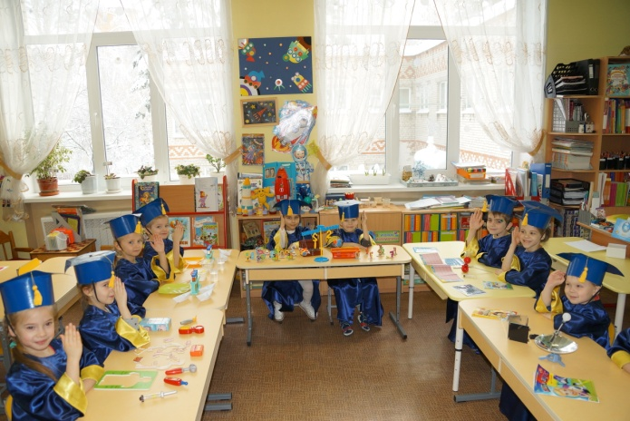

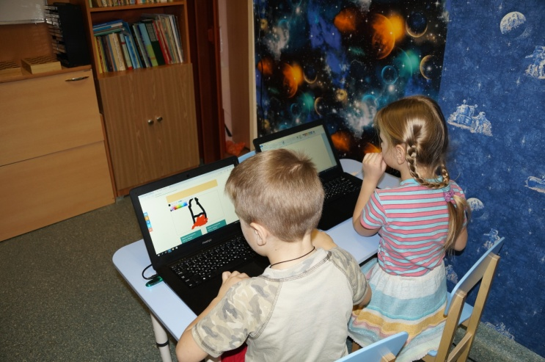

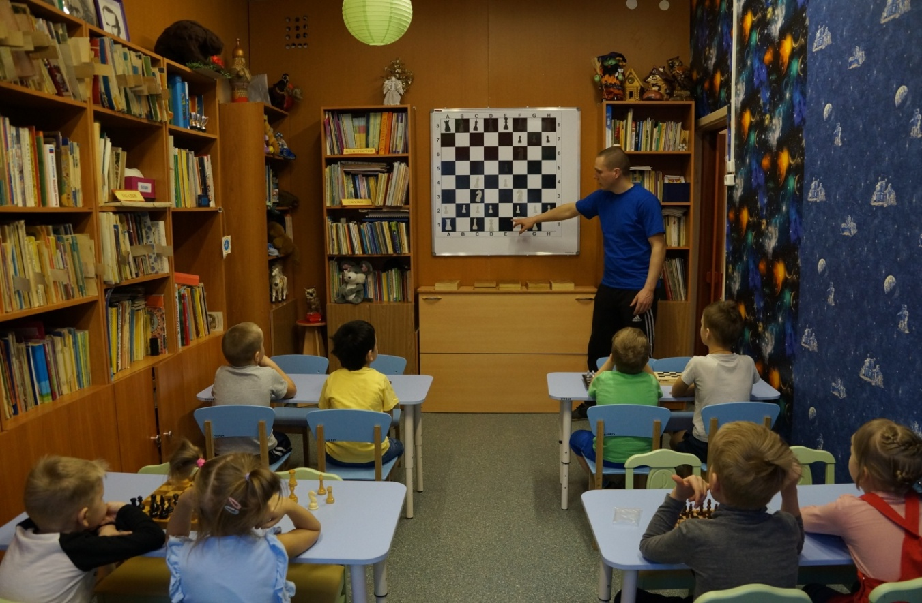

Квартал «Кубик-Рубика»
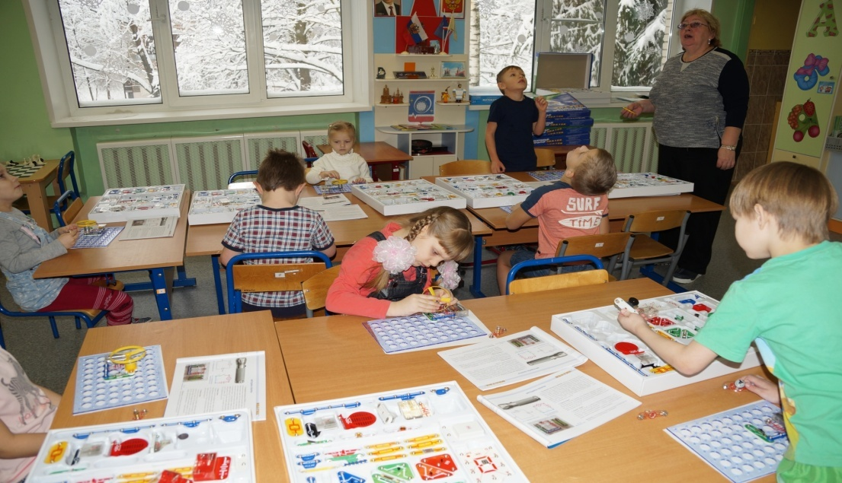
- ЛАБОРАТОРИУМ

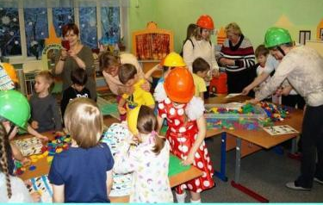

- Конструкторское
бюро

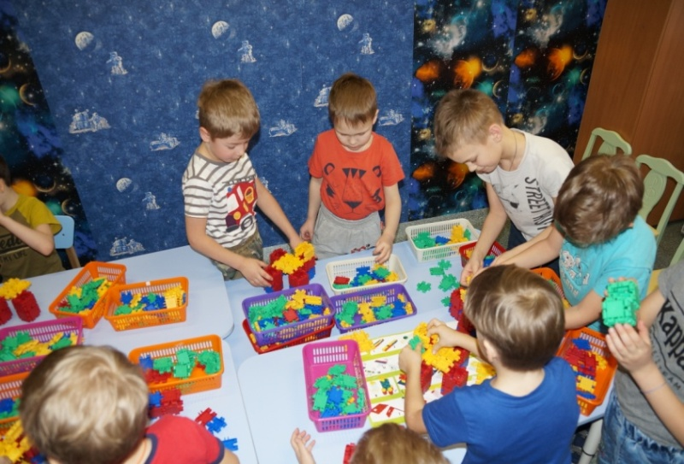
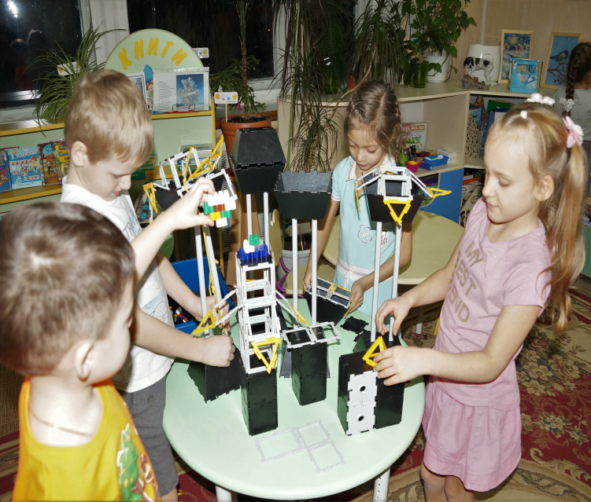

«Литературный квартал»
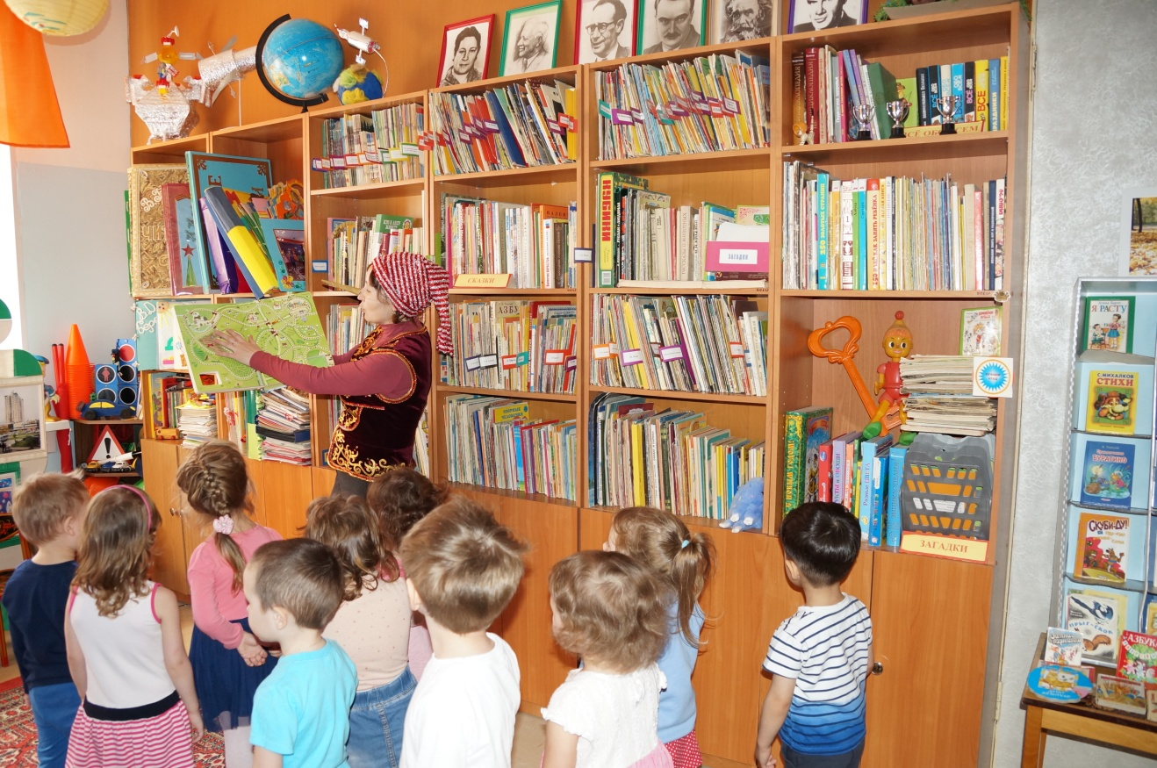

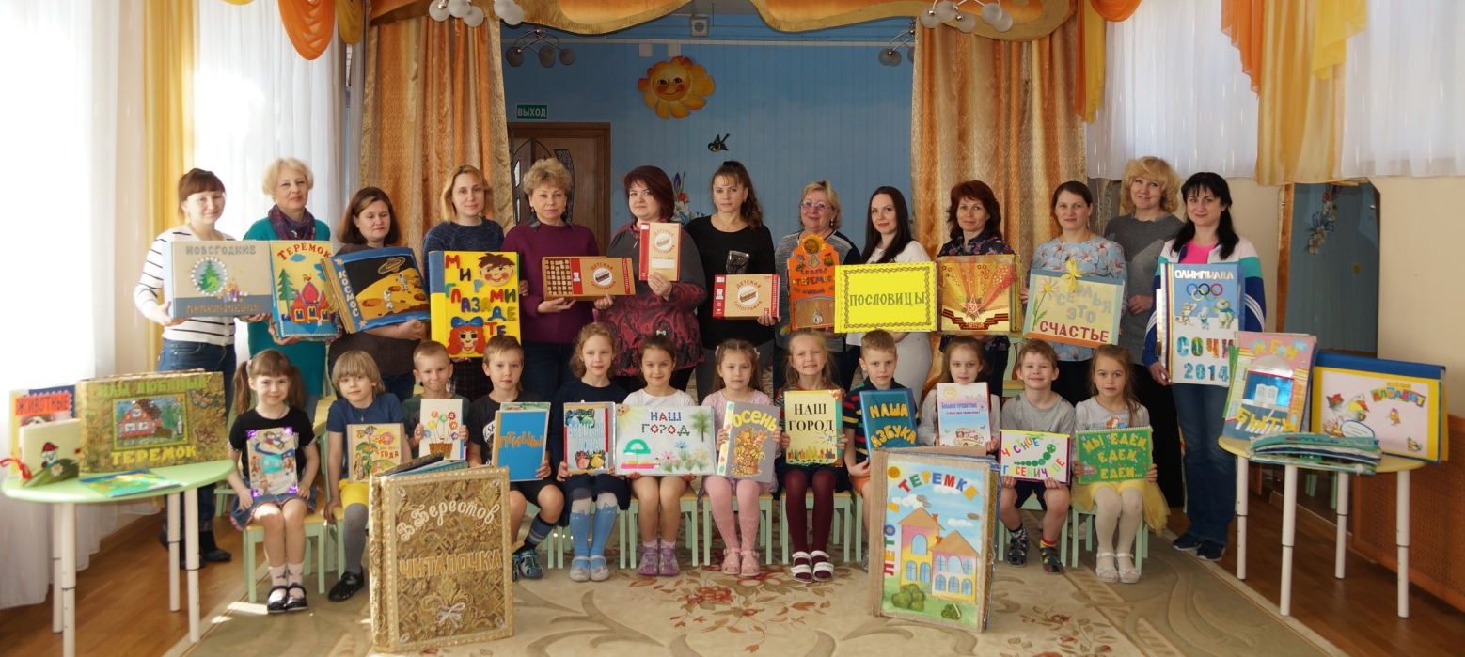
КНИГИ «САМИЗДАТА «ТЕРМЕМОК»

Микрорайон «Юных исследователей»
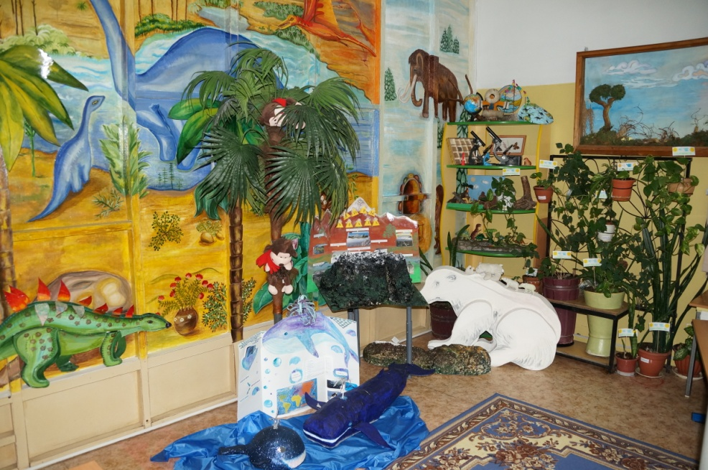
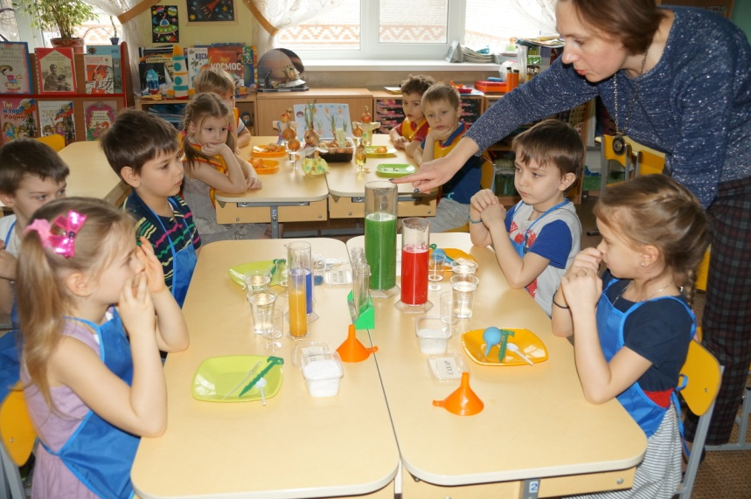
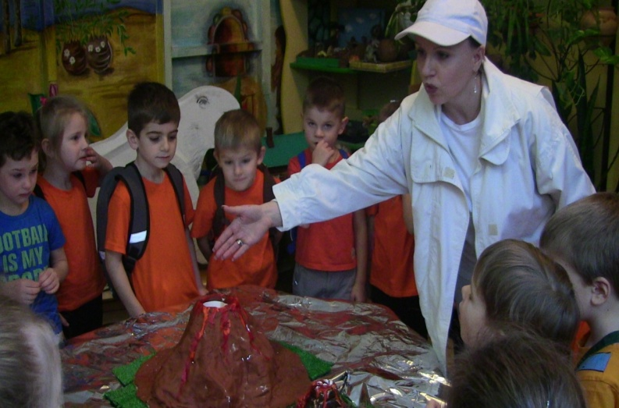

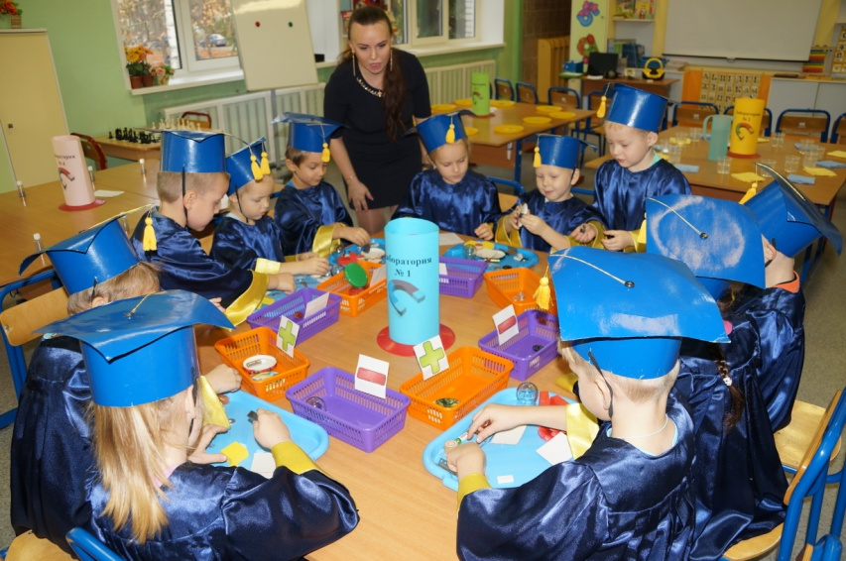
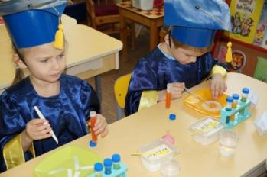

Экосистема- это совокупность и взаимосвязь среды и живых существ

